2012年第三屆扶輪盃全國身心障礙者游泳錦標賽
暨國際身心障礙者游泳邀請賽
競賽規程及報名表
一、宗旨：響應政府提倡全民「泳起來」與身心障礙者社會福利政策，鼓勵身心障礙者從事游泳運動，藉由游泳運動使身心障礙者能夠激發潛能肯定自我並達到運動復健之效果。此外，辦理兩屆的扶輪盃全國身心障礙者游泳錦標賽後，身障朋友熱烈反應，不僅希望可以年年參與，更渴望將前兩屆的成績彙整為大會記錄，希望未來可以此一記錄為目標邁進，成為愛好游泳的身障朋友努力的目標。新的一年度，本會擬擴大辦理第三屆的扶輪盃全國身障游泳錦標賽，邀請日本5名國際級的優秀身障游泳選手，一同競賽，同時提升國內身心障礙者游泳運動風氣與競技水準，發掘優秀選手，進軍國際，為國爭光！
二、指導單位：行政院體育委員會、台中市政府
三、主辦單位：台中市身心障礙者體育會、台中西南扶輪社
四、承辦單位：台中市身心障礙者體育會游泳委員會
五、協辦單位：國立中興大學、台中市肢體傷殘關懷協會、台中市殘障福利協進會
贊助單位：維他露基金會、奧林匹克國際有限公司。
六、競賽辦法：
(一)競賽日期：中華民國一○一年九月二十三日(星期日)上午八點至下午四點止。
(二)競賽地點：國立中興大學游泳池 (402台中市南區國光路250號)
(三)競賽類別：肢體障礙者與智力障礙者，分男子組、女子組。
(四)報名人數：報名選手總人數上限150人。
(五)競賽項目：
編號 | 項目 | 距離 | 級別（男、女）
1 | 自由式 | 50公尺 | S 1-10/14
2 | 自由式 | 100公尺 | S 1-10/14
3 | 自由式 | 200公尺 | S 1-5
4 | 自由式 | 400公尺 | S 6-10/14
5 | 仰式 | 50公尺 | S 1-5
6 | 仰式 | 100公尺 | S 6-10/14
7 | 蛙式 | 50公尺 | SB 1-3
8 | 蛙式 | 100公尺 | SB 4-9/14
9 | 蝶式 | 50公尺 | S 1-7
10 | 蝶式 | 100公尺 | S 8-10/14
11 | 混合式 | 200公尺 | SM 5-10/14
12 | 自由式 接力 | 4x50公尺 | 肢障者最多20點
13 | 自由式 接力 | 4x100公尺 | 肢障者最多34點/S14
14 | 混合式 接力 | 4x50公尺 | 肢障者最多20點
15 | 混合式 接力 | 4x100公尺 | 肢障者最多34點/S14
(六)競賽項目說明及比賽辦法
1. 參加選手須具備經由中華民國殘障體育總會97年以後核發之游泳體位分級卡，無分級卡者另安排時間檢驗，請務必配合。
2. 無年齡上之限制，一人最多限報二項。團體接力賽不在此限。
3. 比賽制度：比賽依規則規定，採計時決賽制。
4. 比賽規則：採用IPC最新審定最新之身心障礙游泳規則。規則中如有未盡事宜，則以審判委員會議之決議為最終判決。
5. 比賽計時器：採用人工碼錶計時。
6. 比賽場地：50公尺室內游泳池，水深130-160公分，可跳水。
七、報名辦法：
(一)報名表電子檔以電子郵件寄至tdpsf.35@gmail.com，並來電04-23724527陳薇任幹事確認資料送達。
(二)掛號郵寄紙本報名表（請蓋單位圖章）、運動員保證書（含選手分級資料影本）、保證金匯票，寄至「40345台中市西區金山路18之3號3樓 台中市身心障礙者體育會」。
(三)本活動免收報名費，為免浮濫報名，報名時，每名選手需繳交500元保證金，超過5名選手的隊伍只需繳交總數2,500元保證金。比賽當天，完全未出賽者每名扣500元保證金，至扣完為止，餘款退還。

保證金一律以匯票方式繳付
匯票抬頭：台中市身心障礙者體育會
並與紙本報名表一併寄回台中市身心障礙者體育會

(四)101年9月7日以前需完成上列三項程序(電子檔e-amil寄送與紙本資料、匯票掛號寄送)。紙本資料以郵戳為憑、電子報名表以電子信箱顯示時間為憑，逾期不予受理。報名選手總人數上限150人，額滿為止。
(五)完成報名之單位將即時公佈在大會網站，歡迎上網閱覽並確認無誤：http://www.tdpsf.org
八、獎勵：
(一)參賽2至3人（隊）時錄取1人（隊）。參賽4至6人（隊）時錄取3人（隊）。參賽在7人以上（隊）時錄取4人（隊）。被錄取之前3名頒發獎牌及獎狀，第4名頒發獎狀。各組比賽項目若實際參賽人數僅1人時列為表演賽（僅頒發獎狀，不發獎牌）。
(二)團體獎：依各隊榮獲之錄取金牌數取前三隊（金牌數相同時則依銀牌數，餘類推），總冠軍、總亞軍、總季軍各頒獎盃乙座與獎金。總冠軍獎金壹萬元、總亞軍獎金伍仟元、總季軍獎金叁仟元。
九、申訴：
(一)有關比賽事項之爭議，應於該場比賽結束後30分鐘內以書面提出申訴，不得以口頭提出，未依規定時間內提出申訴者，不予受理。比賽進行當中，各參賽單位隊職員、家長或選手，不得直接質詢裁判。
(二)書面申訴應由領隊簽章，向裁判長正式提出，並附繳保證金參仟元，由裁判長召開技術委員會議審議，其申訴理由不成立者，得沒收其保證金，作為大會競賽活動經費。
(三)如抗議成立，則恢復該運動員成績、名次及退還保證金。
十、比賽爭議之判定：
(一)規則有明文規定、或有同等意義解釋者及大會之特別規定者，以裁判員之判決為終決。
(二)規則無明文規定者，交由大會技術委員會判定之，其判決為終決，不得提出再議。
十一、罰責：
(一)選手如有資格不符或冒名頂替出場比賽，經查證屬實者取消該兩名選手(報名及頂替者)參賽資格及已得到之名次或成績，並收回已發給之獎狀，判決前已比賽之場次不予重賽，唯成績、名次須重新判定。
(二)比賽期間如有違背運動精神之行為除依規則判決外並按下列罰責處分。
1. 選手毆打裁判員：取消該員繼續參賽之資格，並終身停止該選手參加本比賽之權利。
2. 職員毆打裁判員：取消該單位全部選手繼續參賽之資格，並終身停止該職員參與擔任任何比賽種類之職員或選手之權利。
3. 選手、職員故意妨礙、延誤比賽或擾亂會場：經裁判員勸導無效，超過十分鐘未恢復比賽，取消該員繼續參賽之資格，並停止該選手、職員一年之參賽、參與權利。
4. 裁判員毆打職員或選手：取消該裁判員繼續行使裁判權資格，並終身停止該裁判員擔任運動裁判之權利。
十二、本規程如有未盡事宜者，得由大會隨時修正公佈實施之。
十三、附註：
(一)參加比賽選手比賽當天請隨身攜帶身心障礙手冊與體位分級證件，檢錄時繳驗無誤，始可參加比賽。
(二)比賽程序：
時 間 | 活 動
08：00～09：00 | 選手報到、暖身練習、裁判會議、領隊會議
09：00～09：10 | 整理場地
09：10 | 比賽開始
10：30～11：00 | 開幕典禮
11：00～12：00 | 比賽
12：00～13：00 | 午餐及午間休息
13：00～15：30 | 比賽
15：30～16：00 | 頒獎、閉幕典禮
16：00 | 整理場地

(三)凡有不適游泳之疾病者（如羊癲瘋、貧血、高血壓、皮膚病、眼疾等）除非經醫師檢查許可，請勿報名，以保持身心健康。
(四)各單位選手肢體屬性較為特殊，如雙手臂上肢長短，蛙式、蝶式無法按常態規則同步做出觸壁動作者，請特別於報名時加註於個人資料，以免受到誤判後再申訴。
(五)賽前領隊技術會議，請各單位領隊或教練務必派員代表參加，大會臨時動議更變之賽程或規則，該單位未出席會議者，視同放棄權益，不得再有異議，更不得事後提出申訴。
比賽場地：
國立中興大學游泳池 402台中市南區國光路250號，電話：04-22873181。

【交通指南】
★由1號國道178公里處台中交流道走中港路往台中火車站方向，右轉英才路->林森路->國光路（相同一條路三個名字），右轉興大路，由中興大學大門進入直走到底左轉即是游泳池。
★由1號國道王田交流道走中山路->復興路往台中火車站方向，右轉國光路，右轉興大路，由中興大學大門進入直走到底左轉即是游泳池。

【交通示意圖】

簡圖：

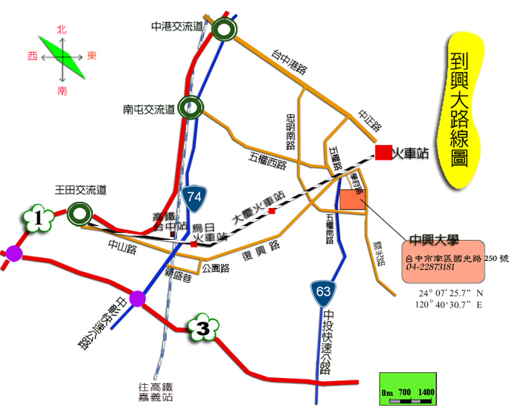
近圖：
中興大學游泳池：由興大路大門口進入，直走到底左轉，即可見游泳池。

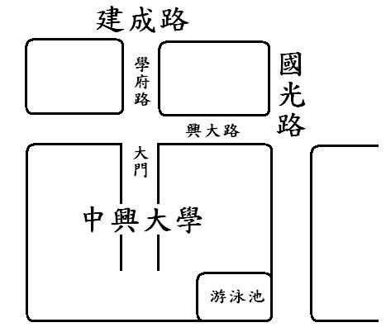

2012年第三屆扶輪盃全國身心障礙者游泳錦標賽暨國際身心障礙者游泳邀請賽

單位報名表
單位全名 |  |  |  |  | 簡稱 |  |  | 報名單位印信
單位統一編號
領隊 |  |  | 電話
教練 |  |  | 電話
管理 |  |  | 電話
連絡人 |  |  | 電話
聯絡人e-mail
人員  （勿重覆計算） | 職員（領隊、教練、管理、連絡） |  | 志工 |  | 選手 |  |  |  | 便當  總數 | 素食
人員  （勿重覆計算） | 男 | 女 | 男 | 女 | 男 |  | 女 |  | 便當  總數 | 素食
人數
（※ 計算人員數目時不可重覆計算。當選手兼任職員時，只要計算為選手即可）

比賽項目欄位請填寫簡稱
自由式 | 蛙式 | 仰式 | 蝶式 | 混合四式
50自：自由式50公尺  100自：自由式100公尺  200自：自由式200公尺  400自：自由式400公尺 | 50蛙：蛙式50公尺  100蛙：蛙式100公尺 | 50仰：仰式50公尺  100仰：仰式100公尺 | 50蝶：蝶式50公尺  100蝶：蝶式100公尺 | 200混：混合式200公尺

全隊名單（※ 不可重覆登錄。當選手兼任職員時，只要登錄為選手即可）
編號 | 職稱 | 姓名 | 身份證字號 | 出生年月日 | 性別 | 體位級別 |  |  | 比賽項目（簡稱） |  | 素食  打V
 |  |  |  |  |  | S | SB | SM | 個人1 | 個人2 | 素食  打V
01 | 教練
02 | 志工
03 | 選手 | 舉例 | Bxxx334263 | 65-3-8 | 男 | S6 | SB5 | SM5 | 100自 | 100仰 | V
04 | 選手 | 舉例 | Axxx453216 | 71-11-1 | 女 | S5 | SB4 | SM5 | 50自 | 50仰
05 | 選手
06 | 選手
07 | 選手
08 | 選手
09
10
※ 敬請提早報名，以利本會統計人數，如報名表不敷使用，請自行影印。

接力賽報名表
編號 | 性別 | 項目 | 距離 | 最低級數 | 最高級數 | 級數總和限制 | 單位簡稱 | 選手1 | 選手2 | 選手3 | 選手4
1 | 男 | 自200接力 | 4x50公尺 | 1 | 10 | 20
2 | 男 | 自400接力 | 4x100公尺 | 1 | 10 | 34
3 | 男 | 自400接力 | 4x100公尺 | 14 | 14
4 | 男 | 混200接力 | 4x50公尺 | 1 | 10 | 20
5 | 男 | 混400接力 | 4x100公尺 | 1 | 10 | 34
6 | 男 | 混400接力 | 4x100公尺 | 14 | 14
7 | 女 | 自200接力 | 4x50公尺 | 1 | 10 | 20
8 | 女 | 自400接力 | 4x100公尺 | 1 | 10 | 34
9 | 女 | 自400接力 | 4x100公尺 | 14 | 14
10 | 女 | 混200接力 | 4x50公尺 | 1 | 10 | 20
11 | 女 | 混400接力 | 4x100公尺 | 1 | 10 | 34
12 | 女 | 混400接力 | 4x100公尺 | 14 | 14

運動員保證書
本人確實符合參加2012年扶輪盃全國身心障礙者游泳錦標賽運動員參賽資格。
（經醫院檢查，認定可參加劇烈運動競賽。證明文件由代表單位存查）
姓 名：
選手分級資料影本
（正反面黏貼處）

性 別：
出生年月日：
身分證號碼：
代表單位：
參賽組別：□男子組（級別 ）
□女子組（級別 ） 分級正本請隨身攜帶備查
教練簽名：
未成年請監護人
或家長簽名：
單位核章：

中 華 民 國 101 年 月 日
註：一、填寫保證書時，請先詳閱2012年扶輪盃全國身心障礙競者游泳錦標賽競賽規程。
二、保證書各項資料，必須正確詳填；資料不全、不符者，大會得依規定取消資格。或於賽後取消其成績及追回獎項。
三、保證書必須親自填妥，以示負責，並由單位核章及教練簽名；未滿18歲者，必須取得監護人或家長簽字同意。
四、請各參賽單位依照各組別分別裝訂成冊，並保留原始報名資料，如發生資格爭議時得於現場提出證明接受大會技術委員會查證。（未攜帶，視同放棄追訴權）

2012年第三屆扶輪盃全國身心障礙者游泳錦標賽
暨國際身心障礙者游泳邀請賽
競賽事項申訴書
申訴事由 |  |  | 糾紛發生  時間及地點 | 時間： 年 月 日 時 分  地點：
申訴事實
證件或
證 人
單位領隊 | （簽章） | 單位教練 | （簽章） | 申訴時間 | 年 月 日 時 分
繳 交  保證金  伍仟元 | （收款人簽章） |  | - 申訴有理，退回保證金。  （收款人： ）  - 申訴無理，沒收保證金，並繳至大會行政組處理。  （收款人： ）
裁判長
意 見
審判委員會 判 決
審判委員會召集人： （簽章）

附註：1.凡未按各項規定辦理之申訴案件概不受理。

